

Муниципальное образование
городское поселение Пойковский
Нефтеюганский район
Ханты-Мансийский автономный округ - Югра

АДМИНИСТРАЦИЯ
ГОРОДСКОГО ПОСЕЛЕНИЯ ПОЙКОВСКИЙ

ПОСТАНОВЛЕНИЕ

__17.03.2020 _99-п_

пгт. Пойковский

О подготовке проекта о внесении изменений в проект планировки и проект межевания территории в границах планировочного микрорайона 01:05 городского поселения Пойковский в части внесения изменений в проект планировки и проект межевания планировочного квартала 01:05:01

В соответствии со статьёй 45, пунктом 1 статьи 46 Градостроительного кодекса Российской Федерации, Федеральным законом от 06.10.2003 №131-фз «Об общих принципах организации местного самоуправления в Российской Федерации», Уставом муниципального образования городское поселение Пойковский, постановлением Администрации городского поселения Пойковский от 29.08.2011 №114-п «Об утверждении положения о порядке подготовки и утверждения документации по планировке территории городского поселения Пойковский», на основании заявления ИП Гончарова Сергея Валентиновича:

- Подготовить проект о внесении изменений в проект планировки и проект межевания территории в границах планировочного микрорайона 01:05 городского поселения Пойковский в части внесения изменений в проект планировки и проект межевания планировочного квартала 01:05:01 (далее – Документация) в соответствии со схемой, являющейся приложением к настоящему постановлению.
- Рекомендовать ИП Будаевой Б.Б. осуществить подготовку Документации и предоставить подготовленную Документацию для проверки в Администрацию городского поселения Пойковский.
- Отделу градостроительства и землепользования Администрации городского поселения:

-организовать учёт предложений от физических и юридических лиц о порядке, сроках подготовки и содержании Документации;

-осуществить проверку подготовленной на основании настоящего постановления Документации в течении 30 дней со дня поступления Документации в Администрацию городского поселения Пойковский на соответствие требованиям пункта 10 статьи 45 Градостроительного кодекса Российской Федерации.
- Физические и юридические лица вправе представить свои предложения о порядке, сроках подготовки и содержании Документации.

Предложения направляются с указанием фамилии, имени, отчества, контактного телефона и адреса проживания в письменном виде и (или) в электронном виде в Администрацию городского поселения Пойковский по адресу: пгт. Пойковский, микрорайон 4, дом 5, телефон 8(3463)212040, адрес электронной почты poykovsky@admoil.ru.

Установить сроки приёма предложений о порядке, сроках подготовки и содержания Документации один месяц со дня опубликования настоящего постановления.
- Настоящее постановление подлежит опубликованию в информационном бюллетене «Пойковский вестник» и размещению на официальном сайте муниципального образования городское поселение Пойковский.
- Настоящее постановление вступает в силу после подписания.
- Контроль за исполнением настоящего постановления возложить на первого заместителя Главы городского поселения И.С. Бородину.

Глава городского поселения А.А. Бочко

Приложение 1 к постановлению Администрации городского поселения Пойковский
от_17.03.2020__№_99-п___

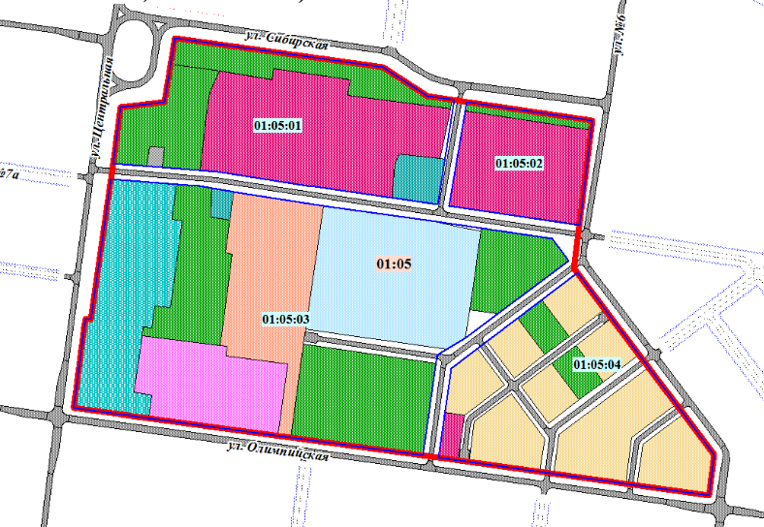
Схема расположения территории, в отношении которой вносятся изменения в проект планировки и проект межевания

Приложение 2 к постановлению Администрации городского поселения Пойковский
От _17.03.2020_№_99-п_

ТЕХНИЧЕСКОЕ ЗАДАНИЕ
на внесение изменений в проект планировки и проект межевания территории в границах планировочного микрорайона 01:05 городского поселения Пойковский

Наименование позиции | Содержание
- Вид разрабатываемой документации по планировке территории | Проект планировки территории, содержащий проект межевания территории
- Инициатор подготовки документации по планировке территории | ИП Гончаров Сергей Валентинович
- Исполнитель работ по подготовке документации по планировке территории | ИП Будаева Б.Б.
- Источник финансирования работ по внесению изменений в документацию по планировке территории | За счет собственных средств ИП Гончаров С.В.
- Границы проектируемой территории | Проектируемая территория расположена в границах участка № 44 согласно ранее утвержденного проекта межевания территории в границах планировочного микрорайона 01:05 городского поселения Пойковский
- Ранее разработанная документация по планировке территории | Проект планировки и проект межевания территории в границах планировочного микрорайона 01:05 городского поселения Пойковский, утвержденный Постановлением Администрации городского поселения Пойковский № 201-п от 05.06.2017 г.
- Цель работы | Внесение изменений (корректировка) в проект планировки и проект межевания территории в границах планировочного микрорайона 01:05 городского поселения Пойковский в части участка № 44 по утвержденному проекту межевания территории Постановлением № 201-п от 05.06.2017 г. в целях размещения объекта общественного питания, расположенного на территории Нефтеюганского района, пгт. Пойковский, микрорайон 5.
- Требования к составу и содержанию документации по планировке территории | Состав и содержание проекта планировки и проекта межевания территории должны соответствовать ст.42, 43 Градостроительного кодекса РФ
- Сроки разработки документации по планировке территории | 45 рабочих дней
- Инженерные изыскания | В соответствии со ст. 42 Градостроительного кодекса в целях подготовки проекта планировки и проекта межевания территории будут проводиться инженерно-геодезические изыскания

